Муниципальное бюджетное общеобразовательное учреждение
Глубокинская казачья средняя общеобразовательная школа №1 Каменского района Ростовской области

Профилактическое занятие в 8в классе на тему
«Ты можешь говорить: «Нет!»

Подготовила и провела
Педагог-психолог
Гнездилова М.И.

п. Глубокий
2015 г.
МБОУ Глубокинская казачья СОШ №1
Профилактическое занятие в 8в классе на тему
«Ты можешь говорить: «Нет!»

Цели занятия:
- Сформировать у учащихся представление об отрицательном влиянии курения, алкоголя, наркотиков на организм человека.
- Познакомить участников группы с понятием психологического давления.
- Рассказать о видах давления.
- Дать информацию об основных способах и приемах отстаивания собственной позиции и сопротивления давлению социальной среды.
- Помочь в отработке умения замечать давление со стороны окружающих.
- Показать взаимосвязь навыков сопротивления психологическому давлению с признаками уверенного человека.

Исследовательские задания:
- Составить портрет заядлого курильщика.
- Определение способов давления.
- Дискуссия «Какие черты личности помогают противостоять психологическому давлению».
- Отработка навыков отказа от нежелательного действия.

Оборудование: плакаты, подготовленные обучающимися «Хочешь быть здоровым? Будь им!» (пропаганда полезных привычек), «Витамины и их роль в рационе человека»;
Презентация «Полезный разговор о вредных привычках»;
Видеоролик «Влияние курения на здоровье человека».

Ход занятия.
Здравствуйте ребята! Сегодня мы с вами поговорим о полезных и вредных привычках в нашей жизни, об отрицательном влиянии на организм таких вредных привычек, как курение, алкоголь, наркотики, познакомимся с понятием психологического давления, а также основными способами и приемами отстаивания собственной позиции и сопротивления давлению социальной среды.
Информационные материалы с участием обучающихся
Особенностью каждого человека является способность привыкать к каким- либо действиям и ощущениям. Например, кто-то привык рано ложиться спать, а кто-то поздно; кто-то привык заполнять свободное время интересными и полезными делами (оказание помощи старшим, занятия вышивкой, ремонтом техники), а кто-то нет. Можно привыкнуть к определенному месту, одежде, спортивным играм.
Привычки формируются в результате многократных повторений: когда человек часто совершает одни и те же действия он привыкает повторять их, не задумываясь.
Привычки бывают полезными и вредными. Многие привычки могут оказать влияние на здоровье человека.
Психолог: Ребята, какие вы знаете полезные привычки?
Ученики: Привычки, способствующие сохранению здоровья, считаются полезными. Например: чистить зубы, питаться в одно и тоже время, проветривать помещение, активный двигательный режим, рациональное питание, закаливание, личная гигиена.
( обучающаяся Бабченкова Дарья представляет плакат, на котором изображены примеры полезных и вредных привычек).
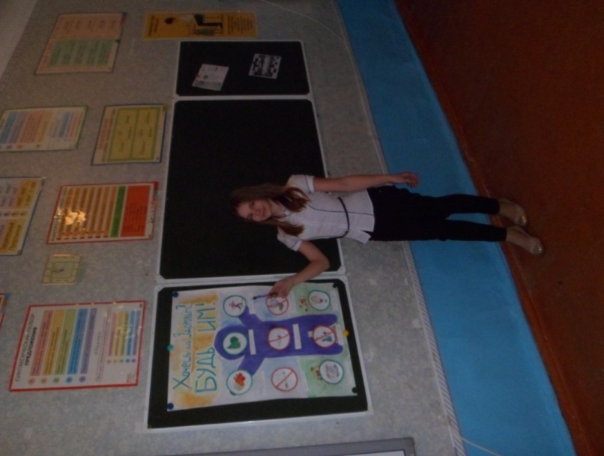
- включение в свой рацион больше овощей и фруктов,
- прогулки на свежем воздухе,
- занятия спортом,
- соблюдение режима дня,
- положительные эмоции, больше оптимизма.
- отказ от разрушителей здоровья, т. е вредных привычек (курение, алкоголь, наркотики, а также привычка подолгу сидеть за компьютером).

Психолог: Даша правильно отметила включение в рацион человека овощей и фруктов, т.к. в них содержатся витамины, необходимые для человека. О роли витаминов в питании человека расскажут Артемова Маргарита и Минаева Виктория.

(Девочки представляют плакат «Витамины и их роль»)

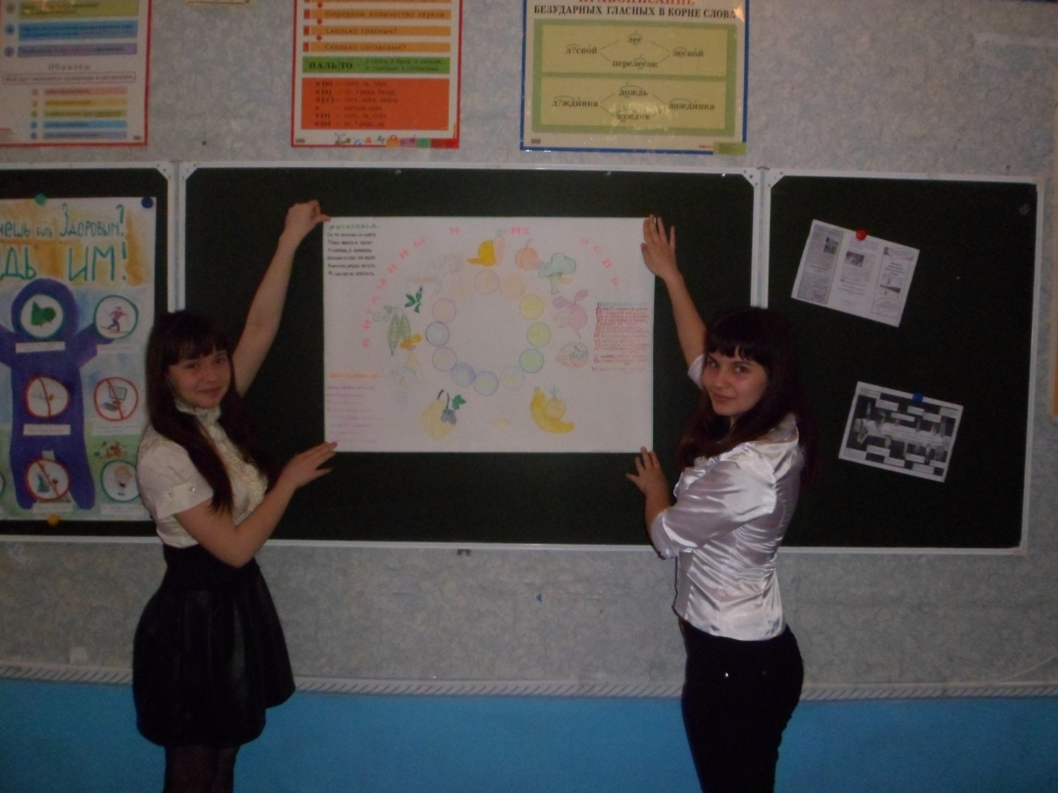

Психолог: Но кроме полезных привычек, у человека встречаются и вредные. Какие
привычки называются таковыми?
Ученики: Привычки, наносящие вред здоровью, называются вредными.
Психолог: какие из них вы можете назвать?
Ученики: есть много сладостей, долго сидеть у телевизора, читать лежа, разговаривать во время еды, часами сидеть за компьютером.
Психолог: Вы стараетесь у себя побеждать эти привычки? Как?
Ученики: прислушиваемся к советам родителей, врачей, при помощи силы воли.
Психолог: я рада, что вы развиваете в себе это качество, т.к. оно играет важную роль в саморегуляции поведения. Волевое усилие мобилизует человека на преодоление внешних и внутренних трудностей (нежелание отвлекаться (если нужно) от интересной книги, заботиться о соблюдении режима дня и т.д.). Победа над ленью, в результате волевого усилия дает значительное эмоциональное удовлетворение, переживается как победа над собой, т.к. воля как сознательная организация и саморегуляция активности, направленная на преодоление внутренних трудностей,- это прежде всего власть над собой, над своими чувствами, действиями.
Человек, обладающий сильной волей, умеет преодолевать трудности, встречающиеся на пути к достижению поставленной цели, при этом он обнаруживает такие волевые качества как решительность, мужество, смелость, выносливость. Слабовольные люди пасуют перед трудностями, не проявляют решительности, настойчивости, не умеют сдерживать себя, подавлять сиюминутные побуждения, а потому им трудно отказываться от негативного влияния других и вредных привычек.
Психолог: Ребята, назовите вредные привычки, оказывающие наиболее опасное влияние на здоровье человека?
Учащиеся: Наиболее опасное влияние на здоровье оказывает употребление

алкоголя, наркотиков, табака.

( Презентация «Полезный разговор о вредных привычках»).

(Видеоролик «Влияние курения на здоровье человека»).
Психолог: как же курение влияет на здоровье человека?
Учащиеся: курящие люди наносят вред не только себе, но и окружающим. В табачном дыме содержится много вредных веществ, которые попадая в организм, накапливаются и оказывают разрушающее воздействие.
Длительное курение приводит к тому, что человек часто болеет, у него снижается работоспособность, внимание и физическая выносливость.
У курящих людей повышается риск возникновения раковых заболеваний, которые ведут к преждевременной смерти или инвалидности.
Далее обучающиеся составляют словесный «Портрет курильщика».
- Цвет кожи приобретает землистый оттенок, зубы темнеют, голос становится осипшим, работоспособность снижается, ослабевают внимание, слух и зрение. Появляются кашель, одышка, снижается аппетит. Часто возникают различные заболевания, приводящие к ослаблению защитных сил организма. В легких при курении постепенно накапливается табачный дым и сажа. Курильщик страдает от тяжелых заболеваний, сердца, сосудов, у него появляются головная боль, отеки и боль в нижних конечностях, ощущение тяжести при ходьбе, развивается гастрит, язвенная болезнь, увеличивается вероятность возникновения раковых заболеваний.
Психолог: Пагубно влияет на организм человека и алкоголь. Кроме физических нарушений (нарушения работы сердца, желудка, печени, легких), у человека развиваются нарушения психические: в состоянии алкогольного опьянения меняется его поведение – он становиться неуправляемым, теряет контроль над собой, появляется агрессивность – человек становится буйным. В таком состоянии человек способен обидеть родных и близких, нарушить правопорядок.
Если прием алкоголя повторяется довольно часто, постепенно развивается болезнь алкоголизм, человек становится зависимым от употребления спиртных напитков окружающим трудно жить и общаться с таким человеком. В результате алкоголики остаются одни, разрушаются их семьи, он теряют работу, друзей.
Употребление наркотиков еще более опасно, чем употребление алкоголя. Наркоманы перестают интересоваться делами семьи, друзей. Они становятся угрюмыми, злыми, так как все время думают о том, где достать очередную порцию наркотика, т.к. очень тяжелым является состояние, которое наступает после того, когда действие наркотика пройдет. Оно настолько болезненно, что человек вынужден опять применять наркотик. Ради этого они готовы пойти на любое преступление и часто оказываются в тюремном заключении.
О вреде употребления наркотиков расскажут обучающиеся Никифоров Дмитрий и Решетов Николай.

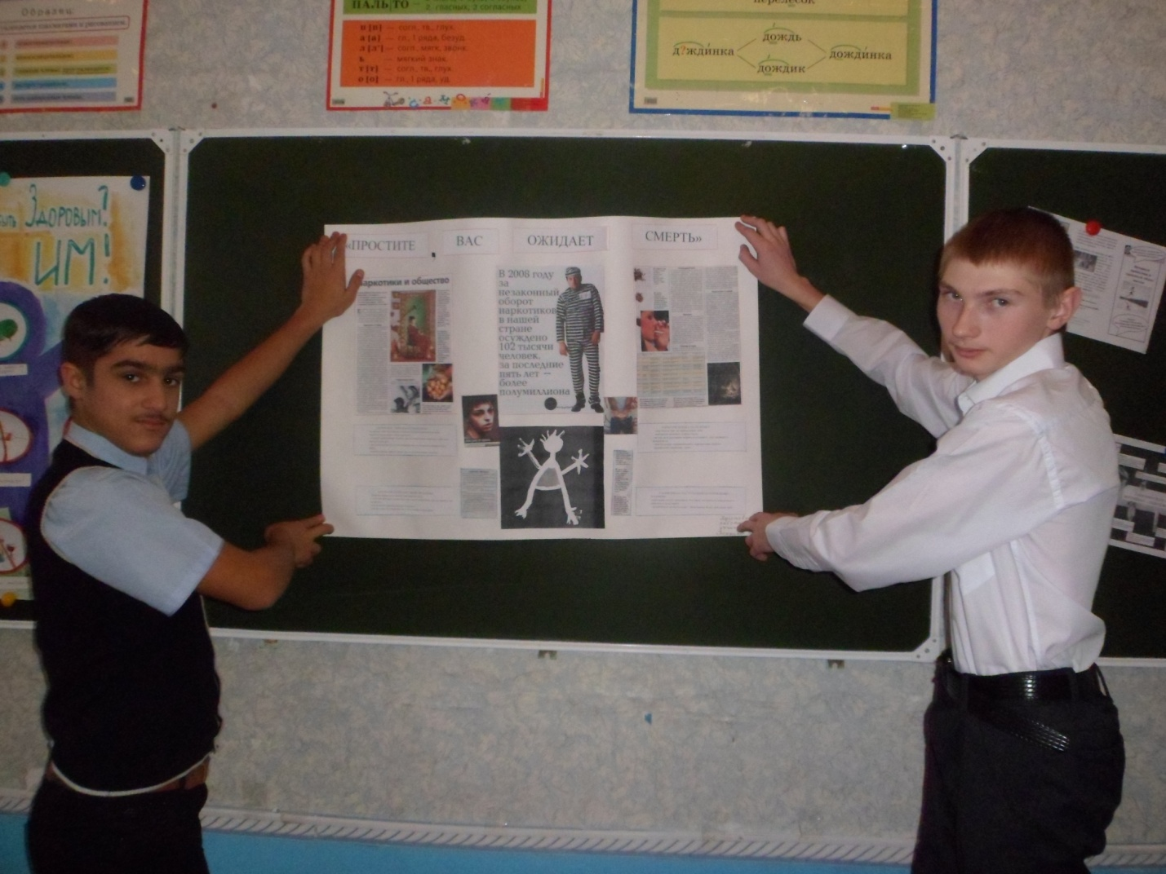

Дмитрий: НАРКОТИК ПОРОЖДАЕТ ПРОБЛЕМЫ:
- в жизни тебе все сложнее добиться успеха,
- в твоем окружении многие друзья перестают понимать тебя – они растут, а ты
нет,
- вся твоя жизнь будет подчинена ему – ты можешь превратиться в раба,
- освобождение дается очень трудно, к сожалению не всем.

Николай: НАРКОТИК РАЗРУШИТ ТВОЙ ОРГАНИЗМ:
- многие наркотики просто растворяют мозг,
- ты становишься уязвимым для многих болезней,
- внутренние органы быстро стареют,
- сердце уже не справляется с обычными нагрузками.

Дмитрий: НАРКОТИК ВЛИЯЕТ НА ПСИХИКУ:
- твой разум засыпает, слабеет воля,
- ты уже не в состоянии творить и создавать, зато натворить – пожалуйста,
- твое будущее – ограниченность, перспектива – распад, направление движения – . вниз.

Николай: У НАРКОМАНА ЧАСТО ВОЗНИКАЮТ ПРОБЛЕМЫ С ЗАКОНОМ:
- наркоманы плохо понимают, что такое честность и порядочность, тебя могут
подставить,
- хроническая нехватка денег + разрушение воли, - результат ясен.

Психолог: Чтобы не стать заложником вредных привычек какие 3 правила вы можете вспомнить из увиденной презентации?
Учащиеся:
- Не скучать, найти себе занятие по душе;
- Узнавать мир и интересных людей;
- Ни в коем случае не пробовать курить, спиртное и наркотики.

Физминутка (под музыку дети повторяют движения ведущего)

Практическая часть занятия
- Упражнение– игра «Разожми кулак».
Называется она «Разожми кулак». Оно проводится в парах. Один сжимает руку в кулак, другой старается разжать его. Задание: любыми способами, но без применения физической силы заставить разжать кулак. Упражнение заканчивается через определенный промежуток времени и (5 – 7 минут).

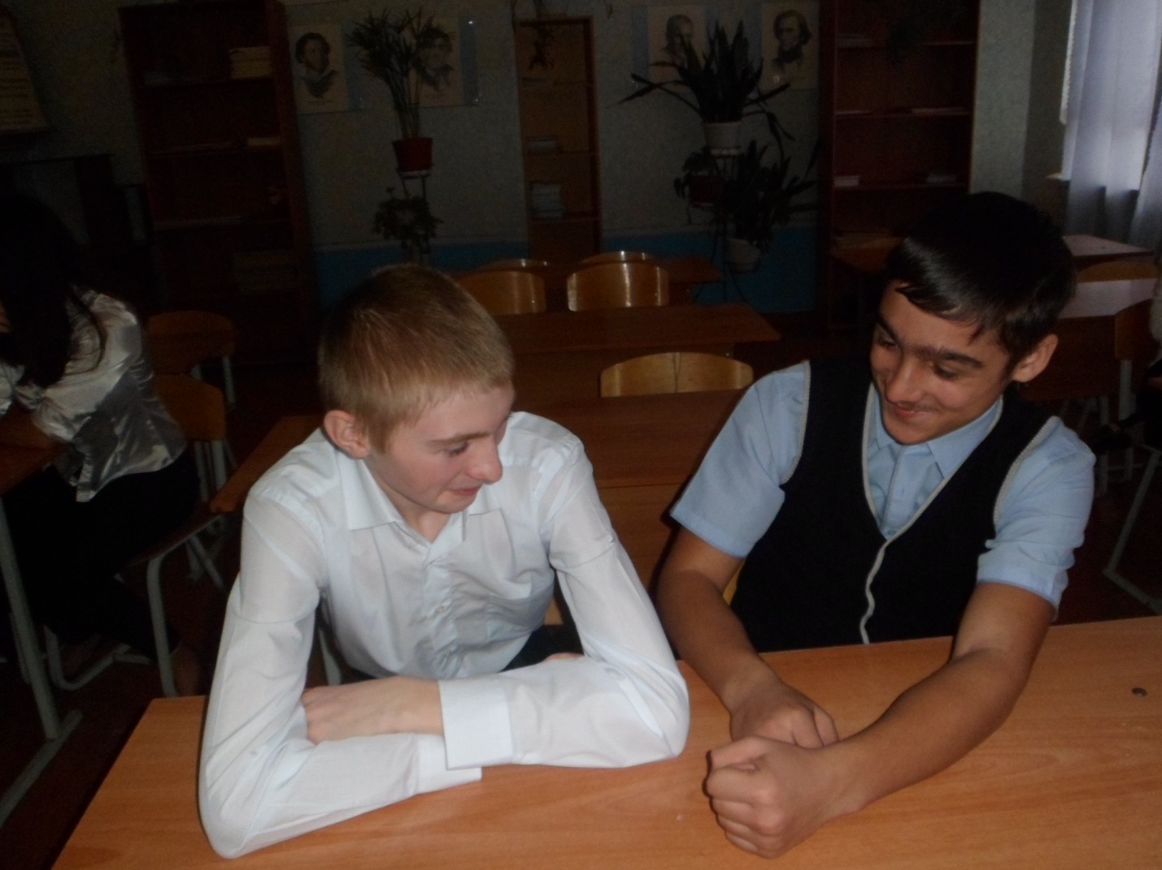

2. Обсуждение увиденных в игре способов оказания давления.
Давайте теперь по кругу скажем, к каким способам прибегали те, кто пытался заставить разжать кулак.
Ребята по кругу называют способы, а ведущий записывает их на доске.
Такие попытки заставить другого человека что – либо сделать без объяснения истинных причин, а лишь путем обвинений, лести, ссылок на других людей и т.п. называются давлением. Особенно трудно сопротивляться давлению со стороны группы людей, т.е. групповому давлению, так как человек обычно стремится быть членом какой – то группы, соответствовать нормам и ценностям этой группы.

3. Рассказ ведущего о видах группового давления.
Существуют различные виды давления. Сейчас я вам о них немного расскажу. По - очереди записываются или вывешиваются написанные виды группового давления:
- лесть;
- шантаж;
- уговоры;
- угрозы, запугивание;
- насмешки;
- похвала;
- подкуп;
- подчеркнутое внимание;
- призыв «делай как мы»;
обман
Мы рассмотрели основные виды давления, и вы поняли, что с таким явлением нам часто приходится сталкиваться в жизни. Мы довольно часто не можем противостоять ему и уступаем, хотя вовсе не желаем этого. Такое явление в психологии получило название конформизма. Конформизм – склонность человека уступать психологическому давлению вопреки своему мнению, менять свое мнение под давлением группы. Одна из разновидностей давления – подражание окружающим, психическое заражение («стадное чувство»). В толпе человек может делать то, что никогда не стал бы делать в одиночку. Человек при этом как бы заражается эмоциями толпы (например, ситуация паники).

4. Отработка навыков распознавания способов давления.
Очень важно уметь распознать ситуацию, когда на тебя пытаются воздействовать разными способами психологического давления. Я предлагаю разделиться на подгруппы и разыграть предложенные ситуации. Задача всей группы – определить, какие виды давления использовались.

Ситуации для разыгрывания в подгруппах:
- Одноклассник (знакомый, сосед) просит оставить какие – то вещи у тебя дома.
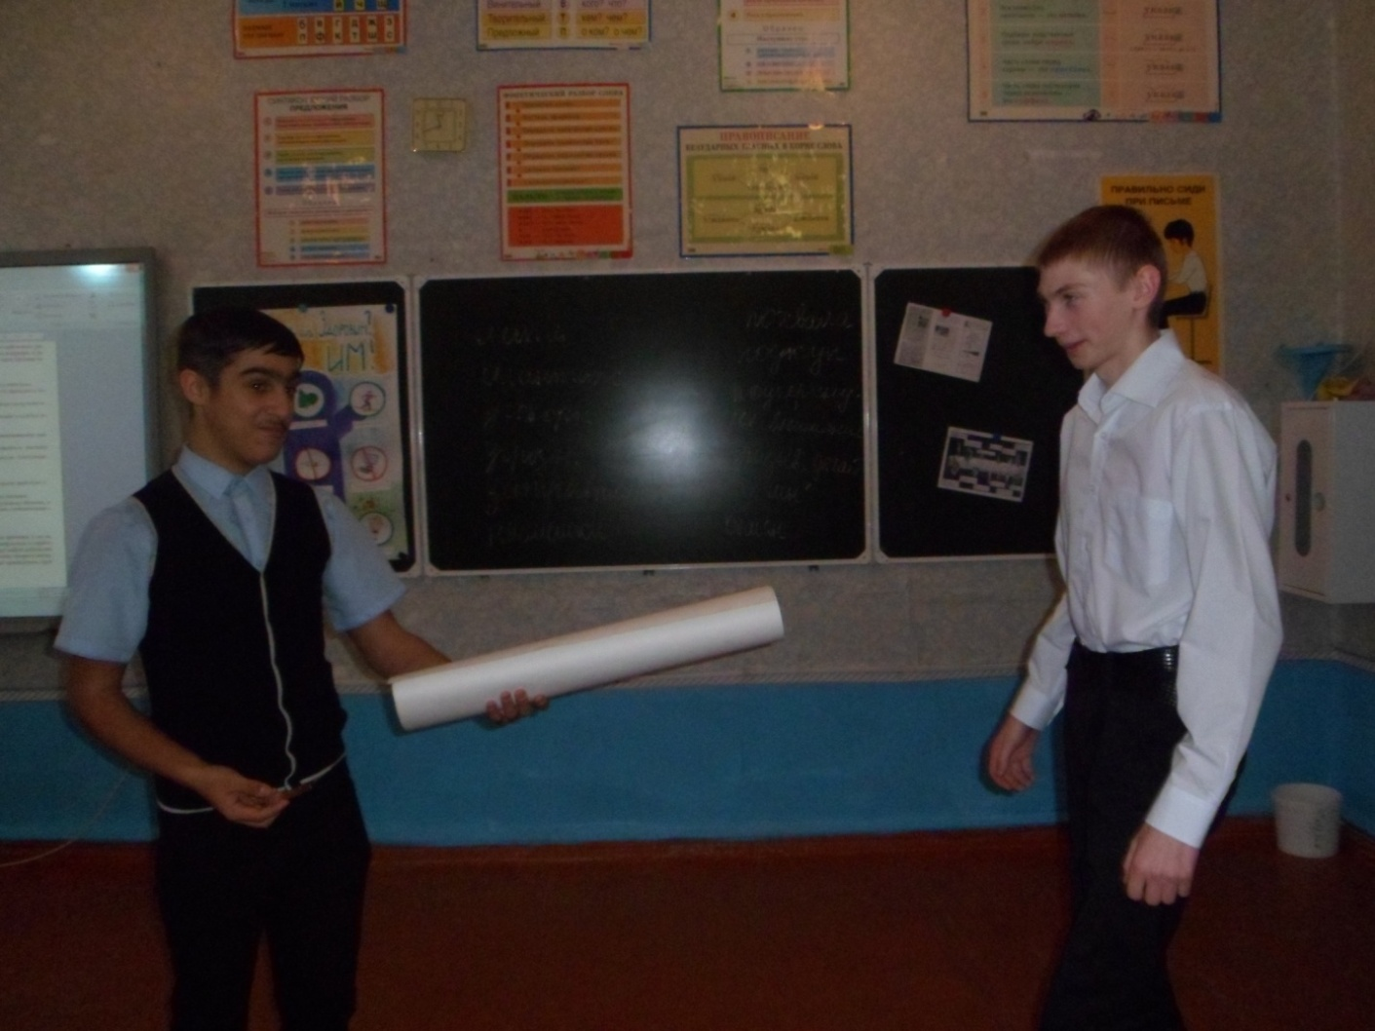
- Ребята под угрозой расправы требуют у Саши денег (она должна их принести из дома). 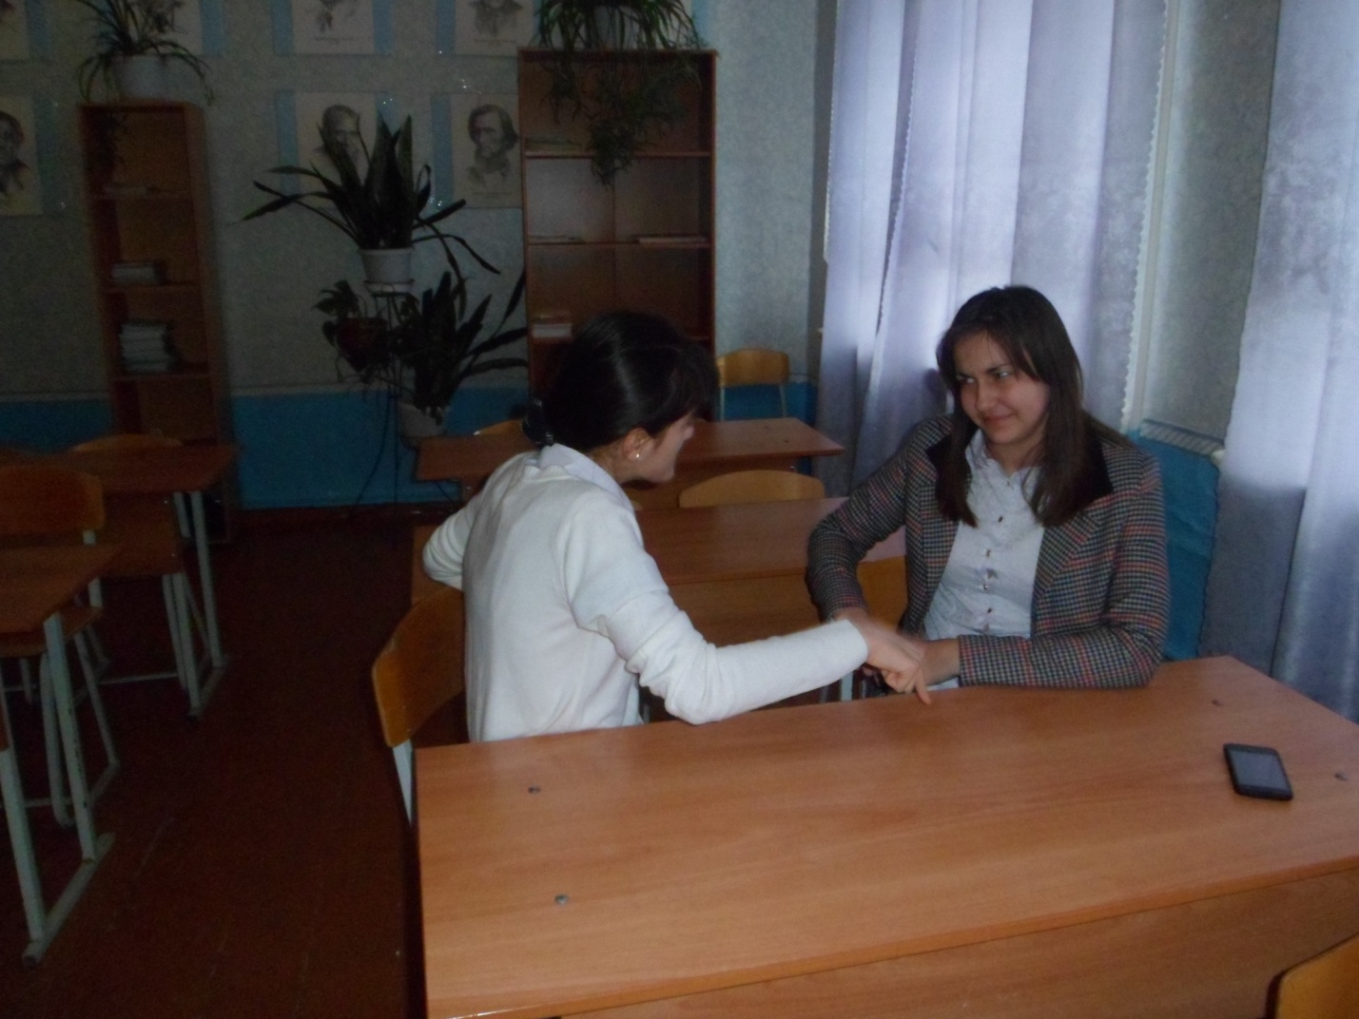
- Одноклассник (сосед, знакомый) просит отвезти какую – вещь незнакомому тебе человеку.
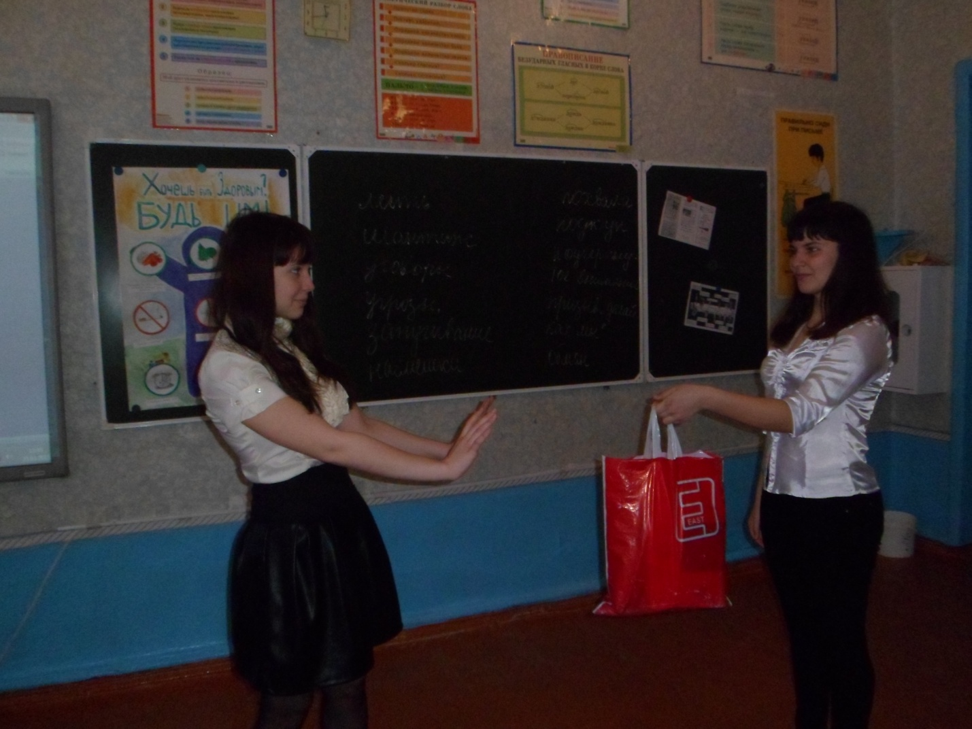
После демонстрации сценок проводится обсуждение с группой применяемых в каждой ситуации способов оказания группового давления.

5. Дискуссия «Какие черты личности помогают противостоять психологическому давлению»
А как вы думаете, какие качества человека могут помочь сопротивляться давлению со стороны окружающих? (решительность, твердость, спокойствие, чувство ответственности).

Ребята высказывают свое мнение. В конце ведущему необходимо подвести дискуссию к следующим выводам:
- Навыки отказа могут помочь сопротивляться психологическому давлению;
- Уверенный в себе человек способен не бездумно подчиняться групповому давлению, а сопоставлять его со своими желаниями и мнениями и поступать в соответствии с ними.

6. Отработка навыков отказа от нежелательного действия.
Помните, мы говорили о способах отказа? Очень важно уметь их применять в тех ситуациях, когда на вас оказывается давление. Давайте попробуем потренироваться в отработке навыков отказа и противостояния групповому давлению. Пусть в круг выйдет доброволец, а все в группе по очереди будут стараться убедить его сделать то действие, которое я назову. Задача добровольца – прибегать к различным способам отказа и суметь противостоять групповому давлению.
Предложенные ситуации:
- попытки уговорить прогулять урок;
- пойти на позднюю дискотеку, не спросив согласия родителей;
- уехать с друзьями на дачу кого – то из них, не имея возможности позвонить оттуда домой;
После разыгрывания ситуаций отказа каждым добровольцем необходимо провести обсуждение с группой по следующим вопросам:
  - какие способы сказать «нет» были использованы ? (настойчивость, отказ, решительность, уверенность в себе).
  - какие из них оказались наиболее эффективными в данном случае и почему?

Заключительная часть
Итоговый круг «Интересное - полезное».
Теперь давайте все по кругу скажем, что на этом занятии для вас оказалось интересным и полезным. А может быть, кому – нибудь что – то показалось неправильным или обидным? Каждый может говорить полминуты – минуту или просто сказать несколько слов.
В конце занятия дети обменялись подготовленными буклетами о здоровом образе жизни.

